Научите малыша петь
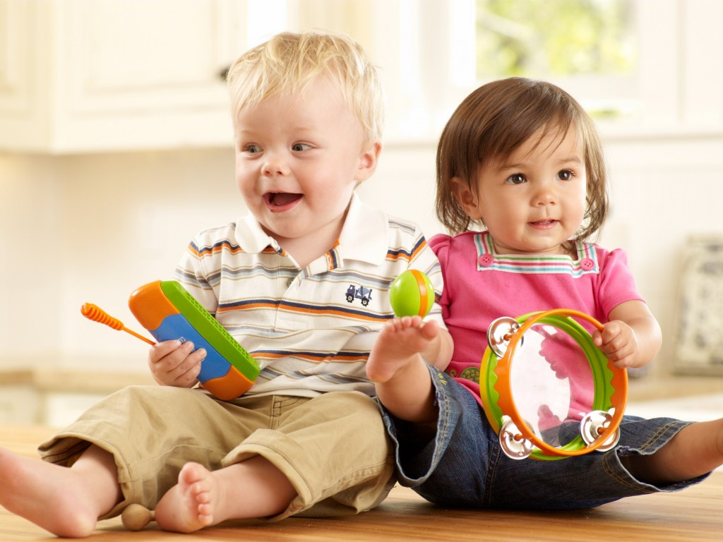
Многие родители уверены, что у их ребенка нет ни слуха, ни голоса. Поэтому они даже не пытаются научить его петь. Но, оказывается, и голос, и слух — дело наживное.
Главное, не упустить время. Чем раньше начать развивать слух, тем лучше будут результаты. А сколько радости доставят занятия пением и вам, и вашему малышу!
Специалисты советуют: пойте сами, не важно, получается у вас или нет. Если вы сами не будете петь, то и у ребенка такой потребности может не возникнуть. Когда вы поете дома для своего удовольствия, то ребенок начинает подражать и пытается петь вместе с вами. В три — четыре года дети способны воспроизводить чисто только мелодию, состоящую из пяти — шести звуков, но не более.
Вот несколько «рецептов».
Выберите простую песенку, которая нравится вам и малышу, и пойте ее, но не сидя на одном месте, а активно. Например, изображая то, о чем поется.
Предложите спеть в рупор. Возьмите простой лист бумаги и скрутите его в трубочку — это и будет ваш рупор.
Можно попеть в резиновую трубочку: один конец поднести к губам, а другой к уху, тогда ребенок услышит себя.
Чтобы запомнить песенку не обязательно повторять ее по 10 раз, тем более, ребенок не захочет этого делать. Лучше пусть эту песенку сначала «споет» зайчик, потом кукла, а после нее медвежонок, причем именно их голосами — медвежонок басом, зайчик — тоненьким голосом.
Поиграйте в игру «Верни звук». Возьмите любой небольшой предмет, который хорошо помещается в руке ребенка, и дайте ему этот предмет вместе со звуком. Малышу же нужно вернуть предмет и звук снова вам. Если он правильно возвращает звук, то вы ему даете следующий. Затем поменяйтесь ролями, теперь звуки получать и возвращать будете вы.
Пойте вместе с детьми «под книжку», в которой есть тексты песен, ноты, маленькие клавиши и даже звучит фонограмма каждой мелодии. Такие музыкальные сборники продают в книжных магазинах. Еще веселее петь, когда вас не двое, а трое или четверо!
